様式38－５

切 取 供 試 体 試 験

工 事 名 請負者名
工 種 名 測 定 者

合材の種類 基準密度（Ａ） ｇ／㎤  切取年月日 年 月 日 理論密度（Ｂ） ｇ／㎤  試験年月日 年 月 日 |  |  |  |  |  |  |  | 舗装設計厚（ＡＳ合材）  表層 ㎜  基層 ㎜  上層 ㎜  全厚 ㎜
試 料 |  | 空中重量  （ｇ） | 水中重量  （ｇ） | 表乾重量  （ｇ） | 空 積  （㏄） | 密 度  （ｇ／㎤） | 締固め率（％） |  |  | 厚さ(mm)
記号 | 採取位置 |  |  |  |  |  | 基準密度 |  | 理論密度 | 層 | 全厚
記号 | 採取位置 | Ａ | Ｃ | Ｂ | Ｅ＝Ｂ－Ｃ | Ｆ＝Ａ／Ｅ |  |  |  | 層 | 全厚
1 2
3 4
平均
1 2
3 4
平均
1 2
3 4
平均
1 2
3 4
平均
1 2
3 4
平均
1 2
3 4
平均
1 2
3 4
平均
平 均
注）開粒度混合物等、空隙が大きく上記により難い場合は「舗装試験法便覧」の方法による。
様式13－２

現場キャリブレーション成績表

工 事 名 請負者名
工 種 名 測 定 者
工事名 |  |  | 施工業者名
検査年月日 |  |  | 測定者
天候・気温 |  |  | 軸力計
締付箇所 |  |  | トルクレンチ
ボルト種類 |  |  | 設計軸力
工場トルク係数 |  |  | 目標軸力
ボルト№ | ボルト寸法  （㎜） | 軸 力  Ｎ（ｔ） |  | トルク値  Ｔ（kg・ｍ） | トルク係数  Ｋ |  | 備 考
１
２
３
４
５
合 計（ΣＫ）
バラツキ | Ｒ＝Ｋmax－Ｋmin＝
現場トルク係数 | ΣＫ  Ｋ＝――＝  ｎ
目標トルク値 | Ｔ_{Ｏ}＝K･d･N＝
許容トルク値 | Ｔ_{Ａ}＝Ｔ_{Ｏ}（１±0.1）＝

様式13－３
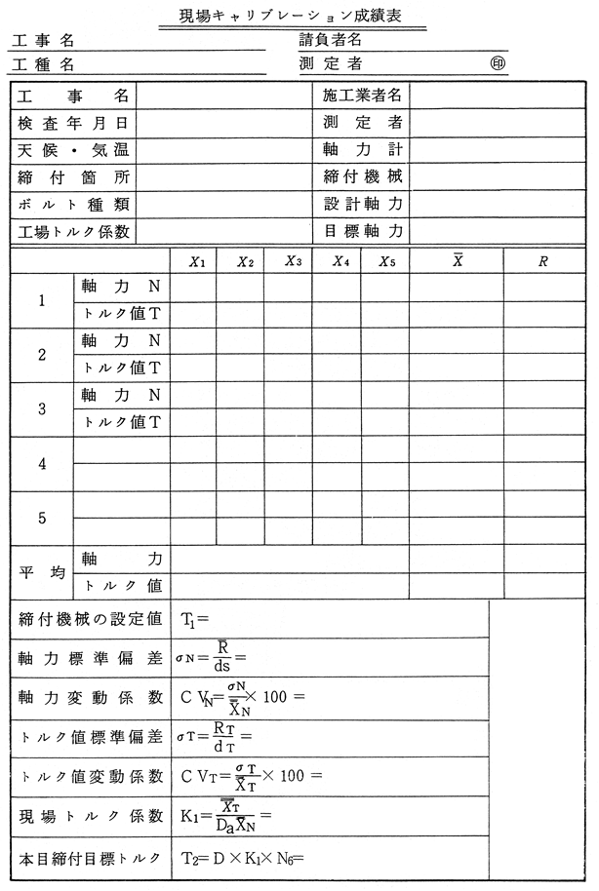
様式14
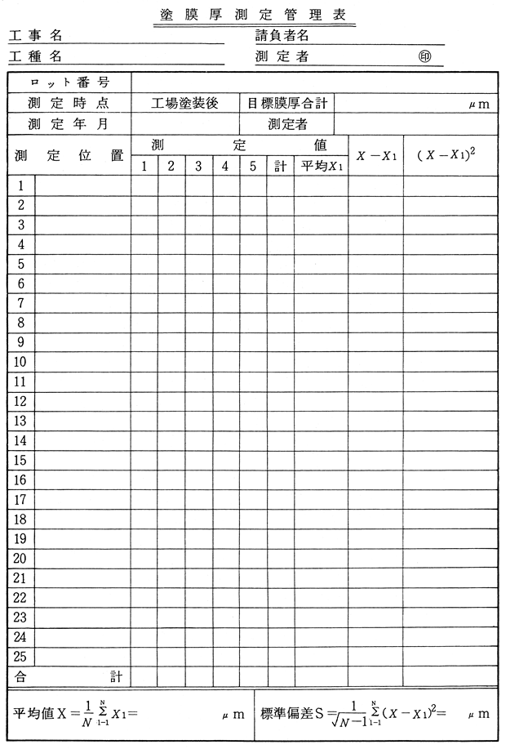
様式34
様式35

様式36

ホ イ ー ル ト ラ ッ キ ン グ 試 験

工 事 名 請負者名
工 種 名 測 定 者
調査名・目的 試験年月日
混合物の種類
混合物の基準密度 （ｇ／㎤）
供試体の作成場所 １．室内 ２．現場 ３．現場切取り 換算係数 Ｃ_{２}＝
試験条件 | 上載荷重 kg 60℃接地圧 kgf／㎠  試験温度 ℃ 走行回数  走行方式 １．クランク式 ２．チェーン式 ３．換算係数 Ｃ_{１}＝
供 試 体 の № |  |  | １ | ２ | ３ | 平 均
① 供試体の密度 （ｇ／㎤）
② 供試体の締固め度 （％）
変 形 量（㎜） |  | ③ ｄ_{３} ０  ④ ｄ_{４} ５  ⑤ ｄ_{６} ０
⑦ 変形量の差 （㎜） |  | ⑤－④ |  |  |  | ⑧
⑨ 動的安定度（ＤＳ）  （回／㎜） |  | 15  Ｘ＝―×42×Ｃ_{１}×Ｃ_{２}  ⑦
⑩ 平均動的安定度  （ＤＳ） （回／㎜） |  | 15  ―×42×Ｃ_{１}×Ｃ_{２}  ⑧ |  |  |  | ⑩
⑪ 平均値との差の平方 |  | （⑩－Ｘ）^{２}
⑫ 標準偏差 |  | Ｓ＝ Σ⑪／ｎ－１ |  |  |  | ⑫
⑬ 変動係数 （％） |  | ⑫／⑩
圧密変形量 （㎜） |  | ｄ_{０}
時間－変形量曲線の形状
備 考

様式37

曲 げ 試 験

工 事 名 請負者名
工 種 名 測 定 者

調査名・目的 試験年月日 年 月 日
混合物の種類 試 験 者
供試体の作製場所
試験条件 | 試験温度 ℃ 載荷速度 ㎜／min 支点間距離Ｌ ㎝
① 供試体の密度 （ｇ／㎤） |  |  |  | １ | ２ | ３
② 供試体の締固め度 （％）
③ 供試体の幅 （㎝、ｍ） |  |  | ｂ
④ 供試体の厚さ （㎝、ｍ） |  |  | ｈ
⑤ 破断時の荷重 （kgf／Ｎ） |  |  | Ｐ
⑥ 破断時の変形量 （㎝、ｍ） |  |  | ｄ
⑦ 破断時の曲げ強度  （kgf／㎠、Ｐａ）  ３×Ｌ×⑤  ―――――  ２×③×④^{２} |  |  | δ
 |  | 平 均
⑧ 破断時のひずみ  ６×④×⑥  ―――――  Ｌ^{２} |  |  | ε
 |  | 平 均
備 考

様式38－２

アスファルト合材配合設定総括表

１ 設定温度

混合物名称
温 度
アスファルト加熱温度
骨材加熱温度
最適混合物加熱温度
最適舗設温度

２ 実施配合による合成粒度

混合物
名称
通過
フルイ
混合物  名称  通過  フルイ | 基準値 | 合成  粒度 | 基準値 | 合成  粒度 | 基準値 | 合成  粒度 | 基準値 | 合成  粒度 | 基準値 | 合成  粒度
26.5
19
13.2
4.75
2.36
0.6
0.3
0.15
0.075

３ 決定アスファルト量及び理論最大密度

混合物名称
温 度
アスファルト量
理論最大密度

様式38－３

仕 様 及 び 基 準 値
所要骨材粒度範囲

名 称
通過フルイ
最大粒径
26.5
19
13.2
4.75
2.36
0.6
0.3
0.15
0.075

マーシャル試験に対する基準値

混合物の種類
突固め回数
安 定 度 （kgf）
フロー値（１／100㎝）
空 隙 率 （％）
飽 和 度 （％）

様式38－４

品 質 管 理 試 験 総 括 表

種別

日 付
項 目
抽 出 試 験 | アスファルト量 | 試験値
抽 出 試 験 | アスファルト量 | 基準値
抽 出 試 験 | アスファルト量 | 規格値
抽 出 試 験 | 2.36ｍ／ｍ粒 度 | 試験値
抽 出 試 験 | 2.36ｍ／ｍ粒 度 | 基準値
抽 出 試 験 | 2.36ｍ／ｍ粒 度 | 規格値
抽 出 試 験 | 0.075ｍ／ｍ粒 度 | 試験値
抽 出 試 験 | 0.075ｍ／ｍ粒 度 | 基準値
抽 出 試 験 | 0.075ｍ／ｍ粒 度 | 規格値
マ ー シ ャ ル 試 験 | 見掛密度 ｇ／㎤
マ ー シ ャ ル 試 験 | 空隙率％ | 試験値
マ ー シ ャ ル 試 験 | 空隙率％ | 規格値
マ ー シ ャ ル 試 験 | 飽和度％ | 試験値
マ ー シ ャ ル 試 験 | 飽和度％ | 規格値
マ ー シ ャ ル 試 験 | 安定度kg | 試験値
マ ー シ ャ ル 試 験 | 安定度kg | 規格値
マ ー シ ャ ル 試 験 | フロー値  １／100  ㎝ | 試験値
マ ー シ ャ ル 試 験 | フロー値  １／100  ㎝ | 規格値

様式18

路 床 安 定 処 理 報 告 書

令和 年 月 日
１）工 事 名
２）路線等の名称
３）工事場所
４）工 期 Ｒ ・ ・ ～Ｒ ・ ・
（うち安定処理施工 Ｒ ・ ・ ～Ｒ ・ ・ ）
５）施工業者 電話番号
６）記 入 者 （所属） （氏名）
７）添 加 材 ａ）生石灰（粒径 mm～ mm） ｂ）消石灰
ｃ）湿潤消石灰 ｄ）高炉セメント ｅ）普通ポルトランドセメント
ｆ）その他（ ）
８）荷 姿 ａ）バラ ｂ）フレコン ｃ）その他（ ）
９）購 入 先 （添加材の購入先業者を記入）
10）添加重量 ａ）（変更）設計値 ｔ／㎥ ｂ）施工値 ｔ／㎥
11）施工環境 （人家密集度を５段階で評価）１、２、３、４、５
（１を人家はないとする）
12）工事概要 ａ）延長 ｍ（測点№ ～№ ） ｂ）設計ＣＢＲ
ｃ）交通量区分 ｄ）断面図（舗装構成も記入）

13）処理前の土（番号を付け「№ ～№ の２層土質の上側約 ㎝の土」等を説明する）

番 号
自然含水比
乾燥密度
ＣＢＲ値
粒 度 ％ | 9.5 ㎜
粒 度 ％ | 4.75
粒 度 ％ | 2
粒 度 ％ | 0.425
粒 度 ％ | 0.075
コンシス  テンシー  特 性 |  | Ｌ．Ｌ
 |  | Ｐ．Ｌ
 |  | Ｐ．Ｉ
土質分類記号と
土質名

番号の説明：１
２
３
４
14）施工機械 ａ）散 布
ｂ）混 合（ 回）
ｃ）整形転圧
15）品質管理のまとめ（処理後の土）（番号欄は、資料採取位置№ を記入）
番 号
含 水 比
締固め度
最大乾燥密度
締固め密度
ＣＢＲ値

16）人家密集度だとの沿道の現場状況と混合中の状況がわかる写真

17）施工後の感想意見

注）13）、15）、16）等で紙面が不足する場合は、別紙としてよい。

